简答题(每题10分)
- 支气管哮喘的诊断标准是什么?
（1）典型哮喘的临床症状和体征
①反复发作喘息、气急，伴或不伴胸闷或咳嗽，夜间及晨间多发，常与接触变应原、冷空气、理化剌激以及病毒性上呼吸道感染、运动等有关。
②发作时双肺可闻及散在或弥漫性哮鸣音音，呼气相延长。
③上述症状和体征可经治疗缓解或自行缓解。
(2）可变气流受限的客观检查：①支气管舒张试验阳性；②支气管激发试验阳性；③平均每日PEF 昼夜变异率＞ 10% 或PEF 周变异率＞ 20%。
符合上述症状和体征，同时具备气流受限客观检查中的任一条，并除外其他疾病所引起的喘息、气急、胸闷和咳嗽，可以诊断为哮喘。
- 社区获得性肺炎的临床诊断依据是什么?
①社区发病。
②肺炎相关临床表现：a. 新近出现的咳嗽、咳痰或原有呼吸道疾病症状加重，伴或不伴脓痰／胸痛／呼吸困难／咯血；b. 发热；c. 肺实变体征和（或）闻及湿啰音；d 外周血白细胞（WBC) > 10×109/L或＜4×109，伴或不伴细胞核左移。
③胸部影像学检查显示新出现的斑片状浸润影、叶／段实变影、磨玻璃影或间质性改变，伴或不伴胸腔积液。
符合①、③及②中任何1项，并除外肺结核、肺部肿瘤、非感染性肺间质性疾病、肺水肿、肺不张、肺栓塞、肺嗜酸性粒细胞浸润症及肺血管炎等后，可建立临床诊断。
- 高血压病的诊断标准是什么?如何进行高血压病的分级?高血压病的治疗原则是什么?
（1）高血压病的诊断标准：非同日测量三次血压值收缩压均≥140mmHg和（或）舒张压均≥90mmHg。

（2）分级标准：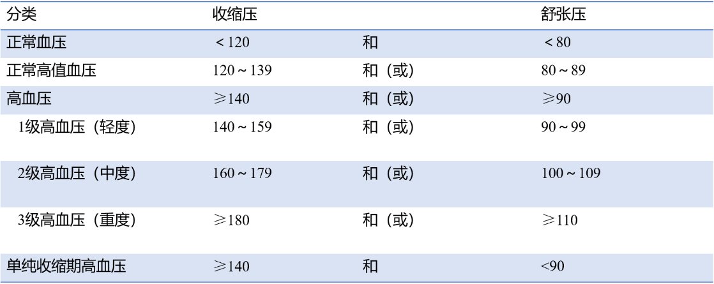

（3）降压药物应用基本原则是：小剂量开始，优先选择长效制剂，联合用药及个体化。
- 慢性心力衰竭根据心功能状况如何分级?根据慢性心力衰竭的发展进程如何进行分期?
（1）心力衰竭的严重程度通常采用美国纽约心脏病学会的心功能分级方法：
I级：心脏病病人日常活动量不受限制，一般活动不引起乏力、呼吸困难等心衰症状。
II级：心脏病病人体力活动轻度受限，休息时无自觉症状，一般活动下可出现心衰症状。
III级：心脏病病人体力活动明显受限，低于平时一般活动即引起心衰症状。
IV级：心脏病病人不能从事任何体力活动，休息状态下也存在心衰症状，活动后加重。
（2）心力衰竭分期：
A期：前心衰阶段：病人存在心衰高危因素，但目前尚无心脏结构或功能异常，也无心衰的症状和（或）体征。
B期：前临床心衰阶段：病人无心衰的症状和（或）体征，但已出现心脏结构改变。
C期：临床心衰阶段：病人已有，b脏结构改变，既往或目前有心衰的症状和（或）体征。
D期：难治性终末期心衰阶段：病人虽经严格优化内科治疗，但休息时仍有症状，常伴心源性恶病质，须反复长期住院。
- 心绞痛与急性心肌梗死如何鉴别?
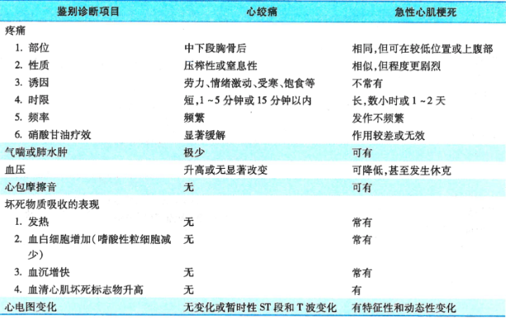

### **1. 慢性支气管炎的诊断标准**
**核心标准**：
- 反复发作的咳嗽、咳痰或伴喘息；
- **每年发病持续或累计至少3个月**；
- **连续2年或以上**；
- 排除其他心肺疾病（如肺结核、哮喘、肺癌、心脏病等）。

---

### **2. 慢性支气管炎的分型和分期**
#### **分型**：
- **单纯型**：仅咳嗽、咳痰；
- **喘息型**：咳嗽、咳痰伴喘息（听诊哮鸣音）。
#### **分期**：
- **急性发作期**：症状加重，需抗感染治疗；
- **慢性迁延期**：症状反复＞1个月；
- **临床缓解期**：症状基本消失，持续≥3个月。

---

### **3. 肺心病急性加重期的治疗原则**
**核心措施**：
1. **控制感染**：根据痰培养选用抗生素；
2. **改善呼吸功能**：吸氧、支气管扩张剂、祛痰；
3. **控制心衰**：
- 利尿剂（小剂量，防电解质紊乱）；
- 正性肌力药（洋地黄类，用于合并快速房颤者）；
4. **纠正并发症**：
- 呼吸衰竭：机械通气；
- 电解质紊乱：补钾/钠；
- 肺性脑病：慎用镇静剂。

---

### **4. 典型心绞痛的特点**
- **诱因**：体力活动、情绪激动、寒冷、饱食；
- **部位**：胸骨中上段后，放射至左肩/臂；
- **性质**：压榨性、紧缩感；
- **持续时间**：3-5分钟（≤15分钟）；
- **缓解方式**：休息或舌下含服硝酸甘油1-3分钟缓解。

---

### **5. 不稳定型心绞痛的治疗**
**关键措施**：
1. **抗缺血**：
- 硝酸酯类（静滴或舌下含服）；
- β受体阻滞剂（美托洛尔）；
- 钙拮抗剂（地尔硫䓬）。
2. **抗血栓**：
- **双联抗血小板**：阿司匹林 + 氯吡格雷；
- 抗凝：肝素/低分子肝素。
3. **介入治疗**：高危患者尽早行冠脉造影+PCI（支架植入）。

---

### **6. 胃溃疡与十二指肠溃疡腹痛的异同**
| **特点** | **胃溃疡（GU）** | **十二指肠溃疡（DU）** |
|------------------|------------------------|------------------------------|
| **疼痛部位** | 剑突下或偏左 | 上腹正中或偏右 |
| **疼痛节律** | 进食→疼痛→缓解 | 疼痛→进食→缓解（空腹痛/夜间痛） |
| **进食影响** | 加重疼痛 | 缓解疼痛 |
| **好发年龄** | 中老年（＞45岁） | 青壮年（20-40岁） |

---

### **7. 1型与2型糖尿病的鉴别**
| **特征** | **1型糖尿病** | **2型糖尿病** |
|------------------|------------------------|------------------------------|
| **病因** | 自身免疫性β细胞破坏 | 胰岛素抵抗为主 |
| **起病年龄** | 青少年（＜30岁） | 中老年（＞40岁） |
| **体型** | 消瘦 | 超重/肥胖 |
| **酮症倾向** | 易发生酮症酸中毒 | 少见（应激时可发生） |
| **治疗** | 依赖胰岛素 | 口服降糖药±胰岛素 |
| **自身抗体** | 阳性（GAD等） | 阴性 |

---

### **8. 咳血与咯血的区别**
| **特征** | **咳血（呼吸道）** | **咯血（消化道）** |
|------------------|------------------------|------------------------------|
| **来源** | 喉及以下呼吸道 | 食管、胃、十二指肠 |
| **前驱症状** | 喉痒、胸闷、咳嗽 | 上腹不适、恶心 |
| **血液特点** | 鲜红色，泡沫状，混痰 | 暗红/咖啡渣样，混食物残渣 |
| **伴随症状** | 呼吸困难、胸痛 | 黑便（柏油样） |
| **pH试纸** | 碱性 | 酸性 |

---

### **9. 糖尿病并发症**
#### **急性并发症**：
- **酮症酸中毒（DKA）**：高血糖、酮体↑、代谢性酸中毒；
- **高渗高血糖综合征（HHS）**：极高血糖、高渗、无酮症；
- **低血糖昏迷**：血糖＜2.8mmol/L。
#### **慢性并发症**：
- **微血管病变**：
- 糖尿病肾病（蛋白尿→肾衰）；
- 视网膜病变（失明）；
- 神经病变（肢体麻木、疼痛）。
- **大血管病变**：冠心病、脑卒中、外周动脉疾病；
- **感染**：泌尿系、皮肤、肺结核等易感性增高。

